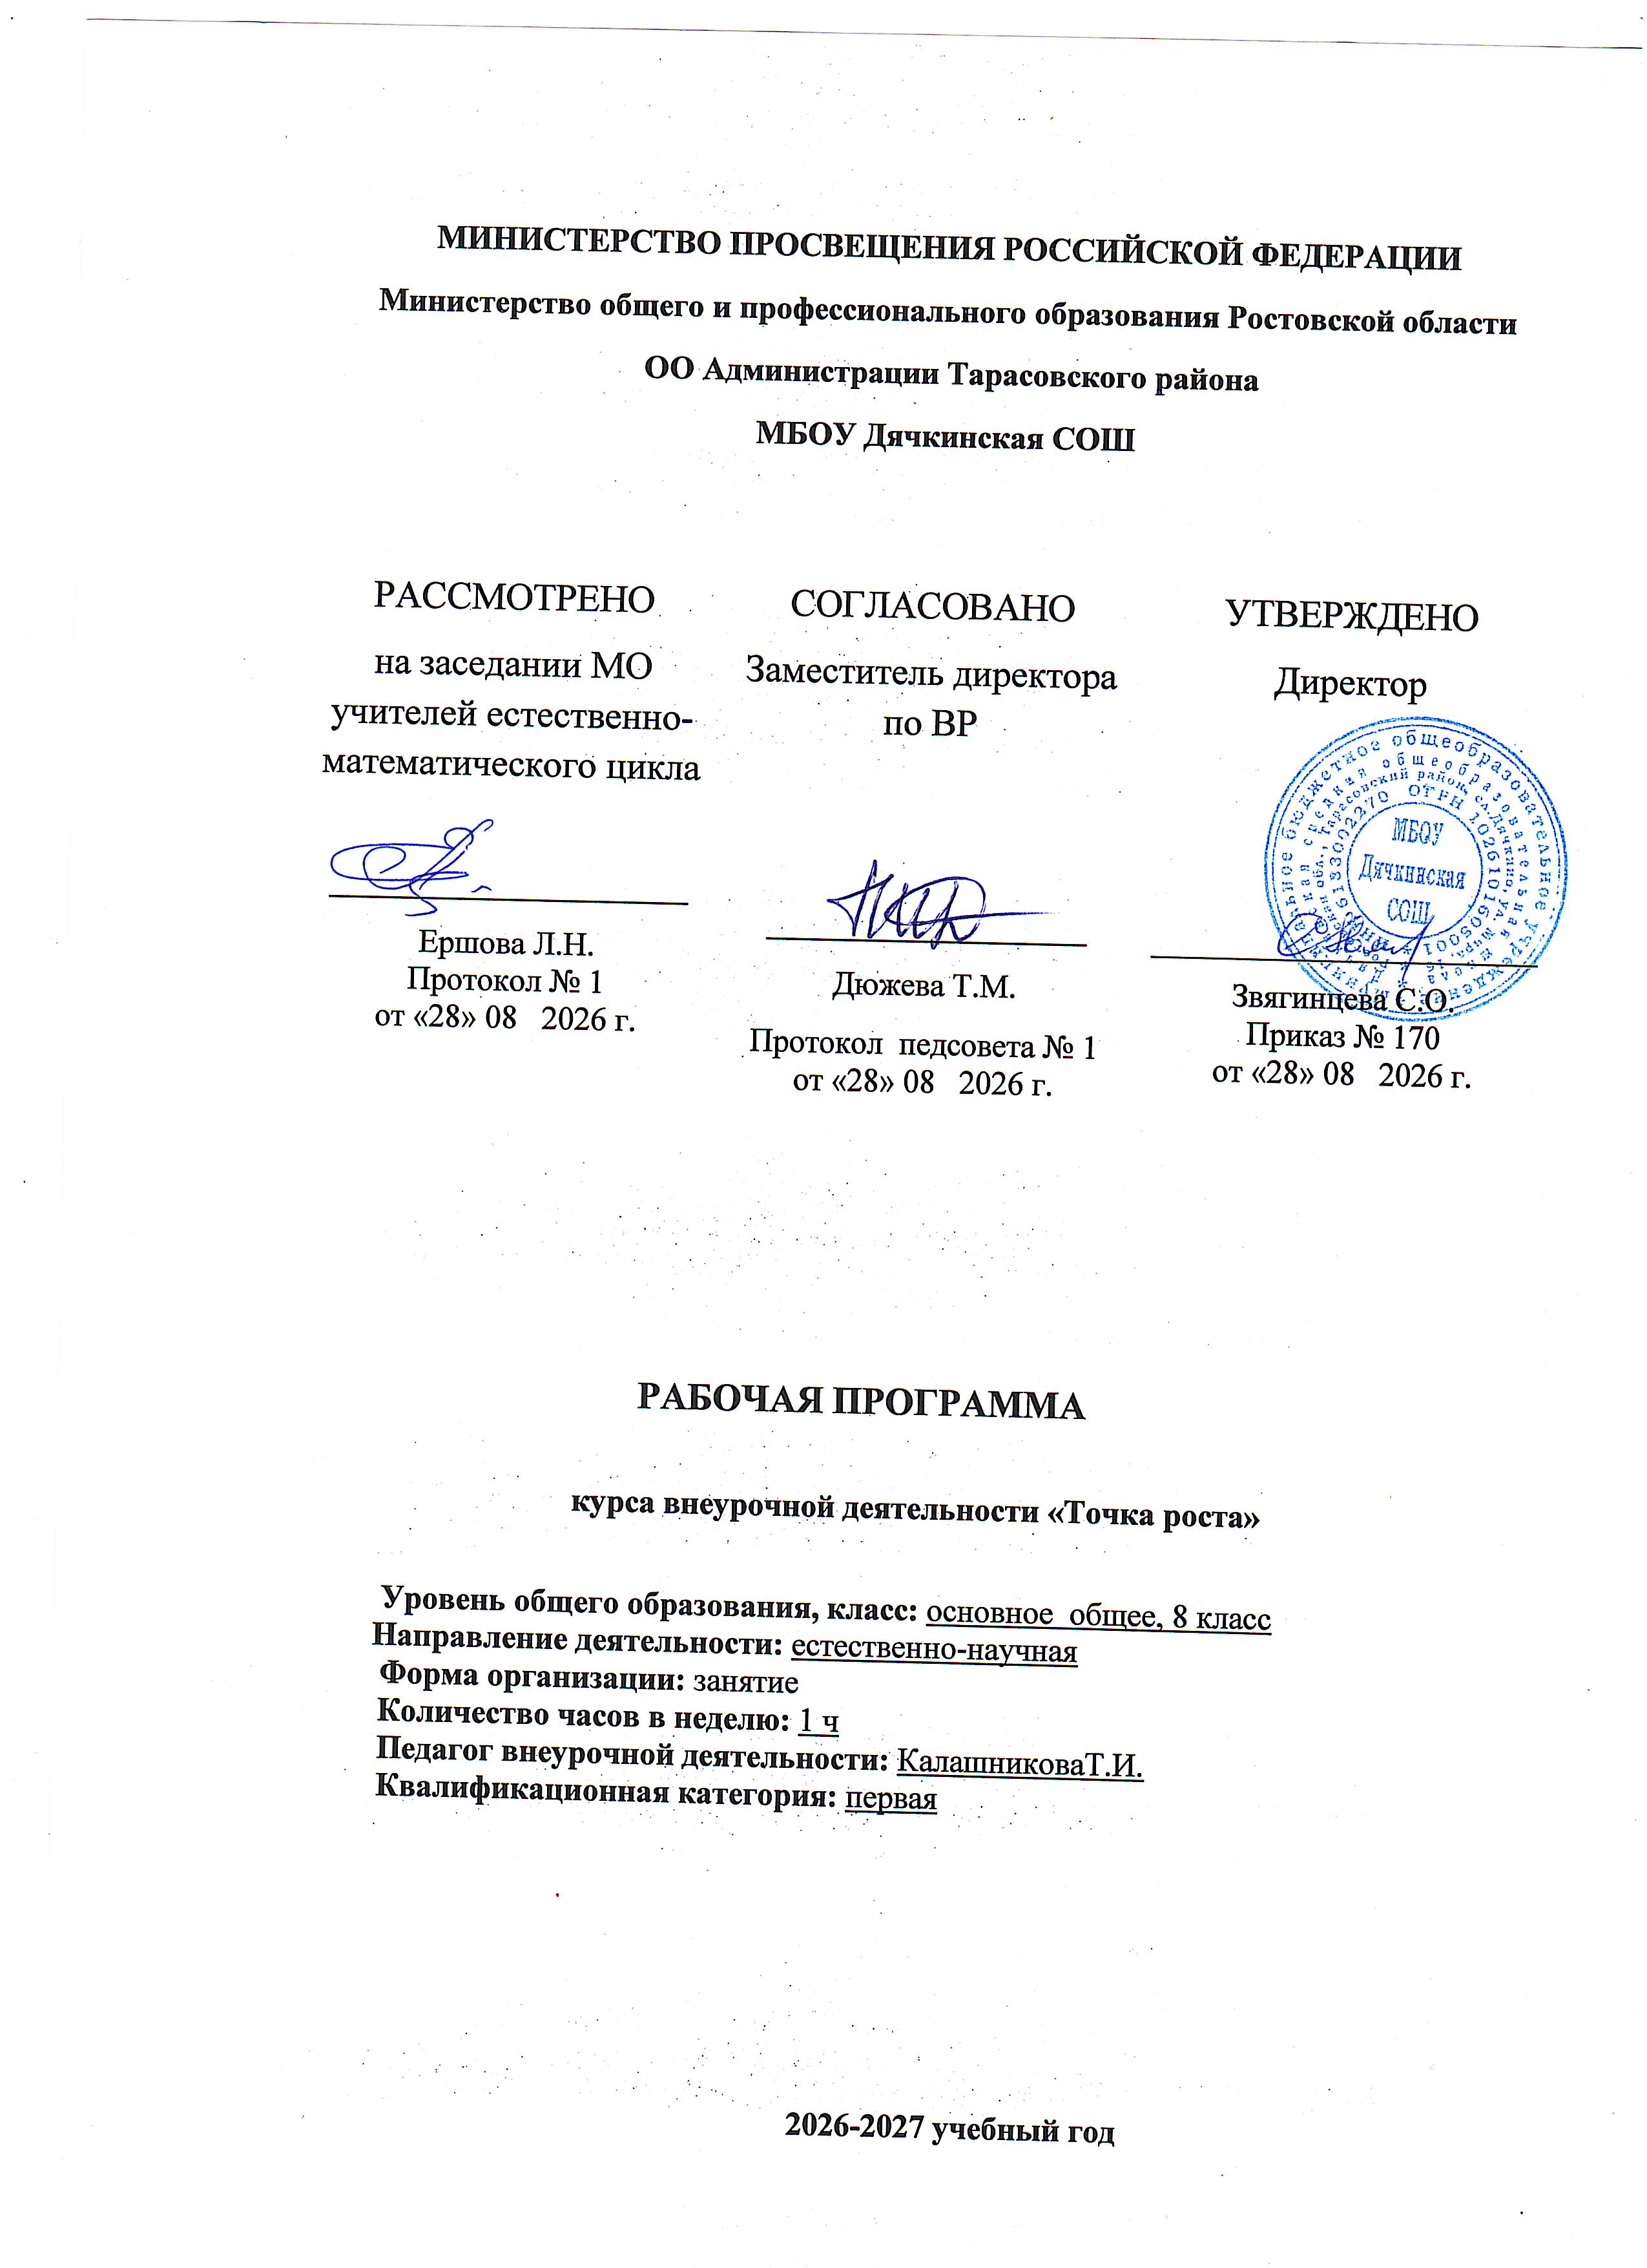

ПОЯСНИТЕЛЬНАЯ ЗАПИСКА
Рабочая программа по курсу внеурочной деятельности «Точка роста.Трудные вопросы физики» разработана в соответствии с:
Федеральным законом от 29.12.2012 № 273-ФЗ «Об образовании в Российской Федерации» (в действующей редакции);
приказом Минпросвещения России от 31.05.2021 № 287 (ФГОС ООО);
Федеральной образовательной программой (приказ Минпросвещения России от 18.05.2023 № 370, в действующей редакции), включая федеральную рабочую программу по учебному предмету «Трудные вопросы физики»;
ФГОС основного общего образования, утвержденным приказом Минобрнауки от 17.12.2010 № 1897
Методических рекомендаций по уточнению понятия и содержания внеурочной деятельности в рамках реализации основных общеобразовательных программ, в том числе в части проектной деятельности, направленных письмом Минобрнауки от 18.08.2017 № 09-1672;
письмо Минобрнауки от 12.05.2011 № 03-296 «Об организации внеурочной деятельности при введении ФГОС»;
СП 2.4.3648-20 «Санитарно-эпидемиологические требования к организациям воспитания и обучения, отдыха и оздоровления детей и молодежи»;
Основной образовательной программы ООО МБОУ Дячкинской СОШ
Плана внеурочной деятельности МБОУ Дячкинской СОШ на 2026-2027 учебный год, в том числе с учетом рабочей программы воспитания.
Устава МБОУ Дячкинской СОШ.

Данная программа позволяет учащимся ознакомиться с методикой организации и проведения экспериментально-исследовательской деятельности учащихся в современном учебном процессе по физике, ознакомиться со многими интересными вопросами физики на данном этапе обучения, выходящими за рамки школьной программы, расширить целостное представление о проблеме данной науки, познакомиться с методом проектной деятельности. Экспериментальная деятельность будет способствовать развитию мыслительной деятельности и общему интеллектуальному развитию.
Содержание программы соответствует познавательным возможностям школьников и предоставляет им возможность работать на уровне повышенных требований, развивая учебную мотивацию. Содержание занятий представляет собой введение в мир экспериментальной физики, в котором учащиеся станут исследователями и научаться познавать окружающий их мир, освоят основные методы познания.
В условиях реализации этой образовательной программы широко используются методы учебного, исследовательского, проблемного эксперимента. Специфическая форма организации занятий позволяет учащимся ознакомиться со многими интересными вопросами физики, выходящими за рамки школьной программы. Расширить целостное представление о проблеме данной науки и получить практические навыки, которые способствуют дальнейшей социально- бытовой и профессионально-трудовой адаптации в обществе.
Обучение осуществляется при поддержке Центра образования естественно-научной направленности «Точка роста», который создан для развития у обучающихся естественно- научной, математической, информационной грамотности, формирования критического и креативного мышления, совершенствования навыков естественно-научной направленности, а также для практической отработки учебного материала по учебному предмету «Физика».
Целями изучения курса внеурочной деятельности 8 классе являются:
-развитие интереса и творческих способностей младших школьников при освоении ими метода научного познания на феноменологическом уровне;
-приобретение учащимися знаний и чувственного опыта для понимания явлений природы, многие из которых им предстоит изучать в старших классах школы;
-формирование представлений об изменчивости и познаваемости мира, в котором мы живем.
Достижение этих целей обеспечивается решением следующих задач:
-знакомство учащихся с методом научного познания и методами исследования объектов и явлений природы (наблюдение, опыт, выявление закономерностей, моделирование явления, формулировка гипотез и постановка задач по их проверке, поиск решения задач, подведение итогов и формулировка вывода);
-приобретение учащимися знаний о механических, тепловых, электрических, магнитных и световых явлениях, физических величинах, характеризующих эти явления;
-формирование у учащихся умения наблюдать и описывать явления окружающего мира в их взаимосвязи с другими явлениями, выявлять главное, обнаруживать закономерности в протекании явлений и качественно объяснять наиболее распространенные и значимые для человека явления природы;
-овладение общенаучными понятиями: природное явление, эмпирически установленный факт, проблема, гипотеза, теоретический вывод, результат экспериментальной проверки;
-понимание отличия научных данных от непроверенной информации, ценности науки для удовлетворения бытовых, производственных и культурных потребностей человека.

Программа внеурочной деятельности рассчитана на 34 часа из расчета по 1 часу в неделю.

Планируемые результаты освоения учебного курса

Личностными результатами обучения при изучении пропедевтического курса физики являются:
- сформированность познавательных интересов, интеллектуальных и творческих способностей учащихся;
-убежденность в возможности познания природы, в необходимости разумного использования достижений науки и технологий для дальнейшего развития человеческого общества, уважение к творцам науки и техники, отношение к физике как к элементу общечеловеческой культуры;
-самостоятельность в приобретении новых знаний и практических умений;
-мотивация образовательной деятельности школьников на основе личностно ориентированного подхода;
-формирование ценностных отношений друг к другу, к учителю, к авторам открытий и изобретений, к результатам обучения;
-приобретение положительного эмоционального отношения к ружающей природе и самому себе как части природы, желание познавать природные объекты и явления в соответствии с жизненными потребностями и интересами;
-приобретение умения ставить перед собой познавательные цели, выдвигать гипотезы, конструировать высказывания естественнонаучного характера, доказывать собственную точку зрения по обсуждаемому вопросу.

Метапредметными результатами обучения при изучении курса внеурочной деятельности по физике являются:
-овладение навыками самостоятельного приобретения новых знаний, организации учебной деятельности, постановки целей, планирования, самоконтроля и оценки результатов своей деятельности, умениями предвидеть возможные результаты своих действий;
-овладение универсальными способами деятельности на примерах использования метода научного познания при изучении явлений природы;
-формирование умений воспринимать, перерабатывать и предъявлять информацию в словесной, образной, символической формах, при помощи таблиц, выделять основное содержание прочитанного текста, находить в нем ответы на поставленные вопросы и излагать его;
-приобретение опыта самостоятельного поиска, анализа и отбора информации с использованием различных источников и новых информационных технологий для решения познавательных задач;
-развитие монологической и диалогической речи, умения выражать свои мысли и способности выслушивать собеседника, понимать его точку зрения, признавать право другого человека на иное мнение;
-освоение приемов действий в нестандартных ситуациях, овладение эвристическими методами решения проблем;
-формирование умений работать в группе с выполнением различных социальных ролей, представлять и отстаивать свои взгляды и убеждения, вести дискуссию.
Предметными результатами обучения при изучении курса внеурочной деятельности по физике являются:
-феноменологические знания о природе важнейших физических явлений окружающего мира и качественное объяснение причины их возникновения;
-умения пользоваться методами научного познания, проводить наблюдения, планировать и выполнять эксперименты, обрабатывать результаты измерений, представлять обнаруженные закономерности в словесной форме или в виде таблиц:
научиться наблюдать природные явления, выделять существенные признаки этих явлений, делать выводы;
научиться пользоваться измерительными приборами (весы, динамометр, термометр), собирать несложные экспериментальные установки для проведения простейших опытов, представлять результаты измерений с помощью таблиц и выявлять на этой основе эмпирические закономерности;
-умения применять теоретические знания по физике к объяснению природных явлений и решению простейших задач;
-умения и навыки применения полученных знаний для объяснения принципов действия и создания простых технических устройств, решения практических задач повседневной жизни, обеспечения безопасности своей жизни, рационального природопользования и охраны окружающей среды;
-умение применять знания по физике при изучении других предметов естественно- математического цикла;
-формирование убеждения в закономерности связи и познаваемости явлений природы, в объективности научного знания, в высокой ценности науки в развитии материальной и духовной культуры людей;
-развитие элементов теоретического мышления на основе формирования умений устанавливать факты, выделять главное в изучаемом явлении, выявлять причинно-следственные связи между величинами, которые его характеризуют, выдвигать гипотезы, формулировать выводы;
-коммуникативные умения: докладывать о результатах своего исследования, участвовать в дискуссии, кратко и точно отвечать на вопросы, использовать справочную литературу и другие источники информации.
ТЕМАТИЧЕСКОЕ ПЛАНИРОВАНИЕ.

№ п/п | Наименование разделов и тем | Количество часов | Программное содержание | Основные виды деятельности обучающихся
Тепловые явления
1.1 | Строение и свойства вещества | 3 | Модели твердого, жидкого и газообразного состояний вещества. Аллотропные модификации углерода. Поверхностное натяжение, смачивание, капиллярные явления. Коэффициент поверхностного натяжения | Проведение эксперимента: Выращивание кристаллов поваренной соли или медного купороса. Проведение и объяснение опытов, демонстрирующих поверхностное натяжение, капиллярные явления и явления смачивания. Лабораторная работа по измерению коэффициента поверхностного натяжения. Решение качественных задач и выполнение контекстных заданий
1.2 | Тепловое равновесие | 4 | Удельная теплоемкость вещества. Теплообмен и тепловое равновесие. Закон Ньютона–Рихмана. Уравнение теплового баланса | Проведение эксперимента: Исследование процесса теплообмена при смешивании холодной и горячей воды. Решение качественных и расчетных задач высокого уровня сложности на уравнение теплового баланса и закон Ньютона–Рихмана
1.3 | Фазовые переходы | 4 | Процессы превращения вещества из одного агрегатного состояния в другое (плавление и кристаллизация (отвердевание), испарение (кипение) и конденсация, сублимация и десублимация). Изменение внутренней энергии при фазовых переходах. Графическое представление процессов нагревания / охлаждения вещества | Проведение эксперимента: Исследование фазовых переходов. Задания на объяснение процессов, связанных с переходом вещества из одного агрегатного состояния в другое. Решение расчетных задач высокого, уровня сложности
1.4 | Тепловые двигатели | 3 | Принципы работы тепловых двигателей. КПД теплового двигателя. Тепловые двигатели и защита окружающей среды. Тепловые потери в теплосетях | Групповые проекты по темам: – прогнозирование экологических последствий использования двигателей внутреннего сгорания, – прогнозирование экологических последствий использования тепловых и гидроэлектростанций. Решение расчетных задач высокого уровня сложности на применение закона сохранения и превращения энергии в механических и тепловых процессах
Итого по разделу |  | 14
Электрические и магнитные явления
2.1 | Заряженные тела и их взаимодействие | 2 | Электризация тел. Закон Кулона. Электрическое поле | Проведение эксперимента: Электризация и объяснение электризации тел, взаимодействие заряженных тел. Решение качественных задач практикоориентированного характера на электризацию трением
2.2 | Соединения проводников | 3 | Последовательное и параллельное соединение проводников | Проведение эксперимента: Проверка правила сложения напряжений при последовательном соединении двух резисторов, правила для силы тока при параллельном соединении резисторов. Решение расчетных задач высокого уровня сложности на смешанные соединения проводников
2.3 | Закон Ома для полной цепи | 4 | ЭДС в цепи постоянного тока. Закон Ома для полной цепи. Расчет простых электрических цепей | Проведение эксперимента: Определение ЭДС и внутреннего сопротивления источника тока. Проверка выполнения закона Ома для полной цепи. Решение расчетных задач с использованием закона Ома для полной цепи
2.4 | Работа электрического тока | 3 | Электрические цепи и потребители электрической энергии в быту | Проведение эксперимента: Определение КПД нагревателя. Решение качественных задач на объяснение устройства и принципа действия домашних электронагревательных приборов. Решение расчетных комбинированных задач высокого уровня сложности на КПД нагревателя
2.5 | Магнитные явления | 4 | Действие магнитного поля на проводник с током. Сила Ампера и определение ее направления. Электродвигатель постоянного тока. Сила Лоренца и определение ее направления. Ускорители заряженных частиц | Проведение эксперимента: Исследование действия магнитного поля на проводник с током. Индивидуальные проекты: применение силы Ампера и силы Лоренца в технических устройствах
2.6 | Электромагнитная индукция | 4 | Электрогенератор. Способы получения электрической энергии | Групповые проекты по темам: – электростанции на возобновляемых источниках энергии; – экологические проблемы энергетики; – топливные элементы и электромобили
Итого по разделу |  | 20
ОБЩЕЕ КОЛИЧЕСТВО ЧАСОВ ПО ПРОГРАММЕ |  | 34

КАЛЕНДАРНО-ТЕМАТИЧЕСКОЕ ПЛАНИРОВАНИЕ
№ урока | Тема | Количество часов | Практические работы | Дата изучения
1 | Модели твердого, жидкого и газообразного состояний вещества | 1 |  | 2.09
2 | Поверхностное натяжение, смачивание, капиллярные явления | 1 |  | 9.09
3 | Измерение коэффициента поверхностного натяжения | 1 | 1 | 16.09
4 | Удельная теплоемкость вещества | 1 |  | 23.09
5 | Теплообмен и тепловое равновесие | 1 |  | 30.09
6 | Закон Ньютона–Рихмана | 1 |  | 7.10
7 | Уравнение теплового баланса | 1 |  | 14.10
8 | Исследование процесса теплообмена при смешивании холодной и горячей воды | 1 | 1 | 21.10
9 | Процессы превращения вещества из одного агрегатного состояния в другое (плавление и кристаллизация (отвердевание), испарение (кипение) и конденсация, сублимация и десублимация) | 1 |  | 11.11
10 | Изменение внутренней энергии при фазовых переходах | 1 |  | 18.11
11 | Графическое представление процессов нагревания / охлаждения вещества | 1 |  | 25.11
12 | Принципы работы тепловых двигателей | 1 |  | 2.12
13 | КПД теплового двигателя | 1 |  | 9.12
14 | Тепловые двигатели и защита окружающей среды | 1 |  | 16.12
15 | Электризация тел | 1 |  | 23.12
16 | Закон Кулона | 1 |  | 30.12
17 | Последовательное и параллельное соединение проводников | 1 |  | 13.01
18 | Последовательное и параллельное соединение проводников | 1 |  | 20.01
19 | Последовательное и параллельное соединение проводников | 1 | 1 | 27.01
20 | ЭДС в цепи постоянного тока | 1 |  | 3.02
21 | Закон Ома для полной цепи | 1 |  | 10.02
22 | Определение ЭДС и внутреннего сопротивления источника тока. | 1 | 1 | 17.02
23 | Расчет простых электрических цепей | 1 |  | 24.02
24 | Электрические цепи и потребители электрической энергии в быту | 1 |  | 3.03
25 | Электрические цепи и потребители электрической энергии в быту | 1 |  | 10.03
26 | Электрические цепи и потребители электрической энергии в быту | 1 |  | 17.03
27 | Действие магнитного поля на проводник с током | 1 | 1 | 24.03
28 | Сила Ампера и определение ее направления | 1 |  | 7.04
29 | Электродвигатель постоянного тока | 1 |  | 14.04
30 | Сила Лоренца и определение ее направления | 1 |  | 21.04
31 | Способы получения электрической энергии | 1 |  | 28.04
32 | Способы получения электрической энергии | 1 |  | 5.05
33 | Способы получения электрической энергии | 1 |  | 12.05
34 | Способы получения электрической энергии | 1 |  | 19.05
ОБЩЕЕ КОЛИЧЕСТВО ЧАСОВ ПО ПРОГРАММЕ |  | 34 | 5

